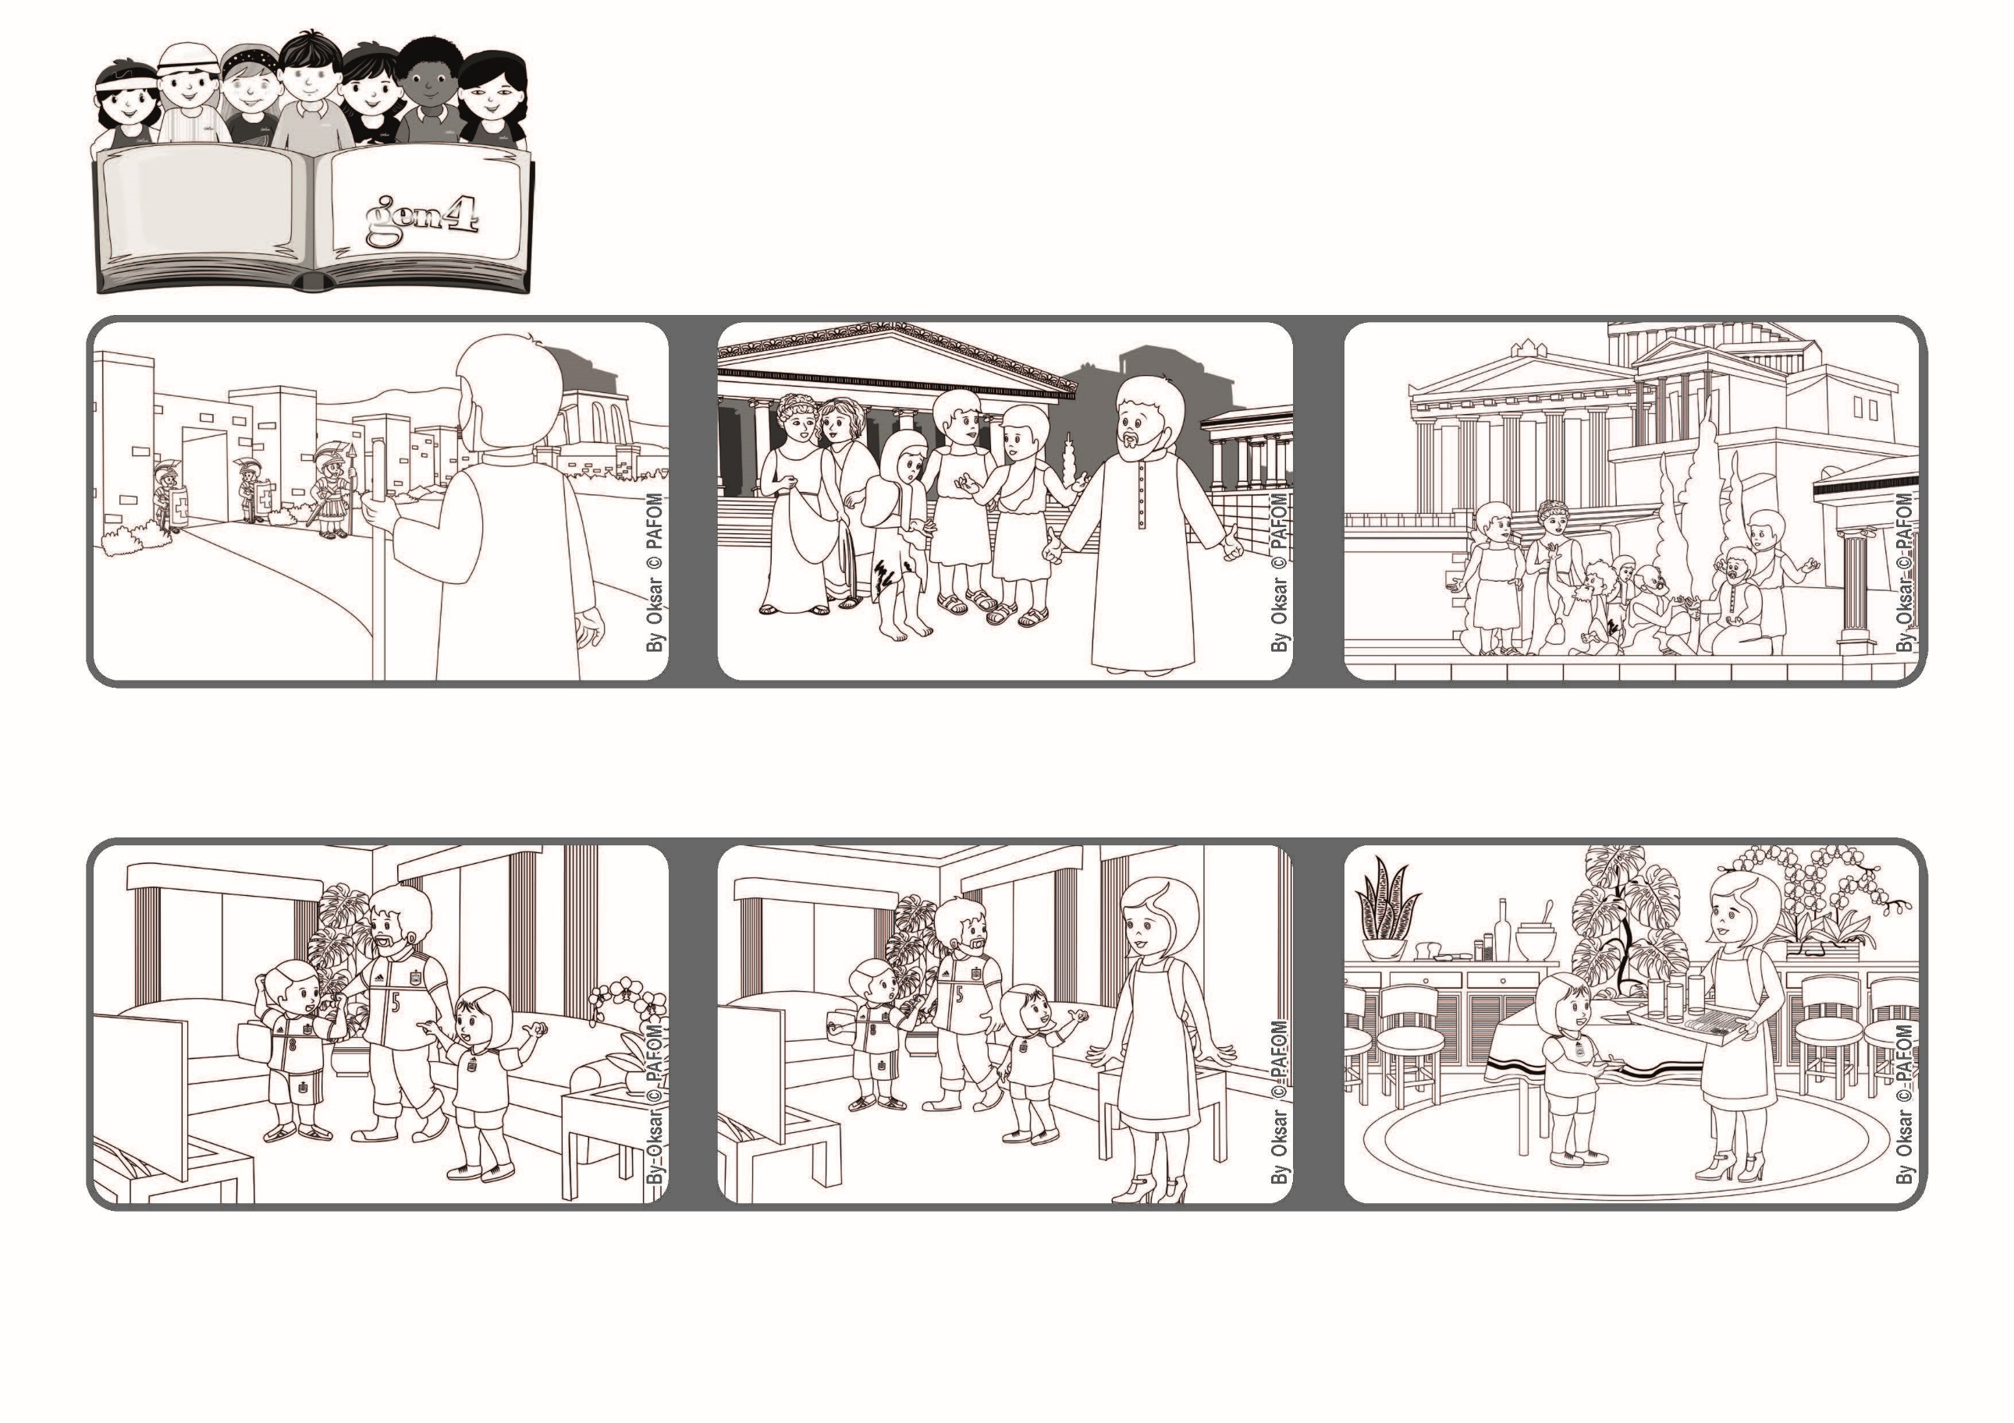



**普世博愛運動**

**「我原是自由的，不屬於任何人；但我卻使自己成了眾人的奴僕，**

**為贏得更多的人。」(格前19:19)**

**自由去愛**

**2022年9月**

**生活**

**聖言**

媽媽進來對我們說：「沒有人想到我下班回來很累，還要準備晚飯？你們誰願意幫我擺桌子？」

西班牙馬德里的塞西莉亞的經驗：

一天晚上，我跟爸爸和弟弟一起收看電視轉播的足球比賽。

他清楚說明，他原是自由的，不受任何束縛，卻願意細心地為有需要的人服務。

他看到一些剛成為基督徒的門徒不太清楚他們的應有行為。對保祿來說，最重要的是愛每一個人，尤其是最軟弱的人。

保祿宗徒到遠方傳福音，讓許多人認識耶穌的愛，其中一次,他到了希臘的格林多城。

我想要繼續看足球比賽，卻想到：「在媽媽身上也有需要我去愛的耶穌！」我便擺桌子，讓媽媽開心。結果，我們的足球隊以 4 比 0 獲勝！

**”© PAFOM, Disegni e testo a cura del Centro Gen4”**

**第四代新青 (Gen4) 是生活普世博愛運動精神的小朋友，創始人是盧嘉勒女士 (Chiara Lubich) 。**